MINISTRO DE AGRICULTURA RATIFICA SU COMPROMISO CON LAS SOLICITUDES HECHAS POR EL ALCALDE DE PASTO
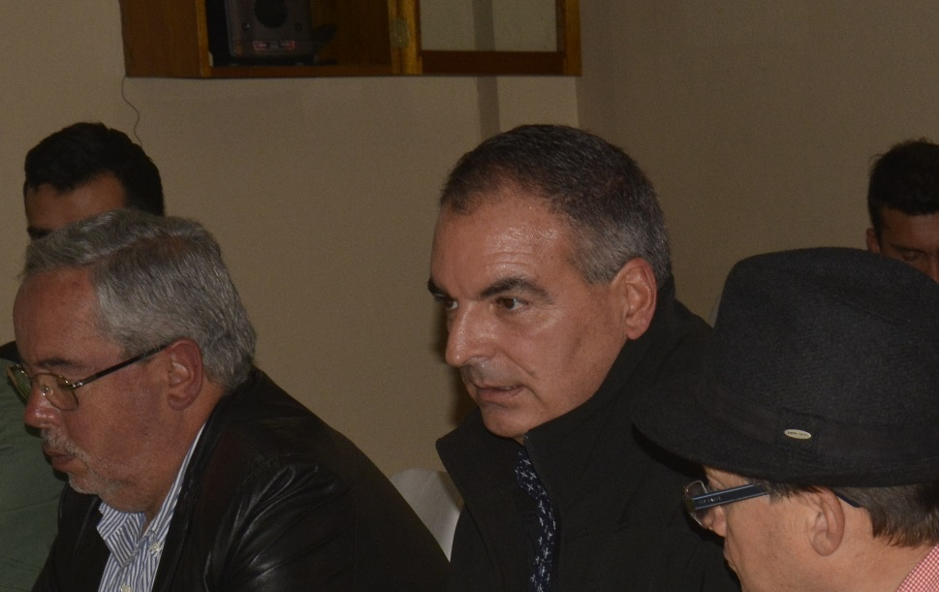
El Ministro de Agricultura y Desarrollo Rural, Aurelio Iragorri Valencia, adelantó una mesa de trabajo en Pasto, donde ratificó su compromiso con los productores rurales del Municipio, especialmente a los afectados por las heladas del mes de abril, tal como se lo había solicitado el alcalde de Pasto, Pedro Vicente Obando.
El representante de la Cartera Ministerial informó que el trabajo comenzará en la zona del Río Bobo, donde 13 veredas fueron perjudicadas con los cambios climáticos. “En la próxima semana se enviará una ayuda en temas de fertilizantes, para apoyar a los habitantes de esta zona productora de leche y papa. Así mismo, personal del Banco Agrario realizará una visita para reprogramar los pagos, refinanciando los créditos o buscando la forma de ampliarlos”, señaló.
Así mismo, dio a conocer que continuará trabajando con el alcalde de la capital de Nariño, para que una vez emitido el nuevo Decreto para formalización de predios rurales, se realice un convenio con la Agencia de Tierras, para titular a más de 400 propietarios de la zona rural de Pasto, que no tienen título de propiedad, porque están viviendo en una zona que se denomina baldía. “Se realizará el convenio para apoyar el barrido en todo el municipio y entregar los títulos de propiedad a la gente con ese nuevo sistema que se aprobará en próximos días en el Congreso de la República”.
Frente al tema de vivienda rural, el ministro de Agricultura, se comprometió a incrementar los subsidios de mejoramiento de vivienda. “Pese a que Pasto tenga acceso a esos programas, se incrementará por la necesidad de mejorar las viviendas de quienes fueron afectados por el invierno y las que están en zonas de pobreza extrema”.
El Ministro Aurelio Iragorri Valencia, frente a los proyectos que ha radicado la presente Administración en su despacho indicó que: “Se van a solicitar los radicados y desde el Ministerio se actualizará para posteriormente dirigirlos a la Agencia de Desarrollo Rural y evaluar cuales se pueden priorizar”, puntualizó.
El Alcalde Pedro Vicente Obando, agradeció el impulso por parte del Ministerio para los proyectos que se vienen liderando desde el Gobierno Local y recibió con agrado la información entregada frente al compromiso de ayudar a la comunidad afectada por las heladas. Así mismo, destacó el especial interés que el Ministro Aurelio Iragorri le ha dado a sus solicitudes para ampliar los subsidios de vivienda rural.
Información: Subsecretario de Desarrollo Agropecuario, Gilberto Yepez Córdoba. Celular: 3127643497
Somos constructores de paz

PLANEACIÓN MUNICIPAL SOCIALIZÓ CRONOGRAMA DE TRABAJO PARA ESTUDIOS DE AJUSTES AL POT
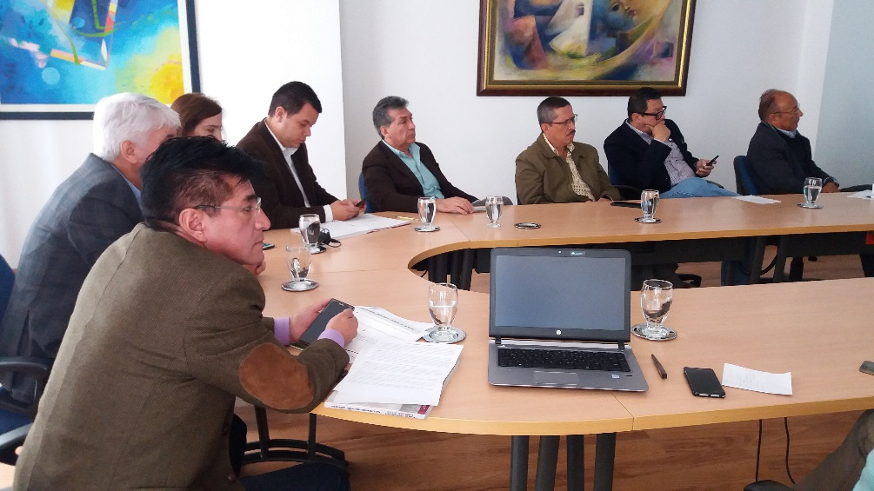
La Secretaría de Planeación del Municipio de Pasto, socializó lo que será el cronograma del plan de trabajo que inició esta dependencia con el fin de revisar si es necesario realizar o no ajustes al Plan de Ordenamiento Territorial-POT 2015-2027.
Durante el encuentro que se sostuvo con miembros del sector de la construcción representados por la Cámara Colombiana de la Construcción-Camacol Nariño y la Cámara de Comercio de Pasto, los constructores lograron mayor conocimiento del marco normativo que se requiere para hacer un ajuste al POT.
“Se viene trabajando de manera preliminar en algunos componentes que la ley establece, por ende, se ha establecido un cronograma que finalizará en agosto de 2018 porque este debe ser un proceso altamente participativo”, según lo dio a conocer el secretario de Planeación Afranio Rodríguez Rosero.
Hay que tener en cuenta que este es un proceso que requiere estudios técnicos y por ello el tiempo en que demora todo el proceso que inicia con la revisión del expediente municipal el cual es un instrumento de seguimiento y evaluación del actual POT.
Por parte de la Administración Municipal también participó en este encuentro el Instituto Municipal de la Reforma Urbana y Vivienda de Pasto-Invipasto.
Información: Secretario de Planeación, Afranio Rodríguez Rosero. Celular: 3155597572 afraniorodriguez@gmail.com
Somos constructores de paz

LA SECRETARÍA DE BIENESTAR SOCIAL SE PERMITE INFORMAR A LA COMUNIDAD EN GENERAL
Que se está desarrollando el primer censo y caracterización para población habitante de calle del Municipio de Pasto

En el marco de las acciones para la atención de la población habitante de calle y de los compromisos adquiridos en Plan de Desarrollo Municipal “Pasto Educado Constructor de Paz 2016-2019”, se dio inicio con las campañas y jornadas para censo y caracterización de la población habitante de calle del Municipio de Pasto, las cuales se iniciaron a partir del 2 de marzo del año en curso y continúan los días martes y jueves en los siguientes sectores:

Fecha de visita y/o aplicación del formato de censo y caracterización | Lugar - comuna - corregimiento
Al iniciar el proceso se realizó una inducción correspondiente al diligenciamiento del formato de censo y caracterización para ciudadanos y ciudadanas de calle del Municipio de San Juan de Pasto.
11 DE MAYO DEL 2017 | Plaza del Carnaval y sus alrededores (COMUNA 1)
16 DE MAYO DEL 2017 | Barrio Corazón de Jesús y alrededores (COMUNA 10)
18 DE MAYO DEL 2017 | Sector Barrio Pandiaco y alrededores (COMUNA 9)
23 DE MAYO DEL 2017 | Corregimiento de Catambuco
25 DE MAYO DEL 2017 | Corregimiento de Jamondino

Lo anterior con el propósito de promover una cultura de respeto por la población habitantes de calle y desarrollar procesos de atención, cumpliendo así, lo propuesto en el programa: Pasto territorio educado en protección de derechos e inclusión de habitantes de calle y en prevención de dinámicas de calle.
Información: Subsecretario Promoción y Asistencia Social, Álvaro Zarama. Celular: 3188271220 alvarozarama2009@hotmail.com
Somos constructores de paz

ALERTA ROJA POR PROBABILIDAD DE CRECIENTE SÚBITA EN EL RÍO PASTO
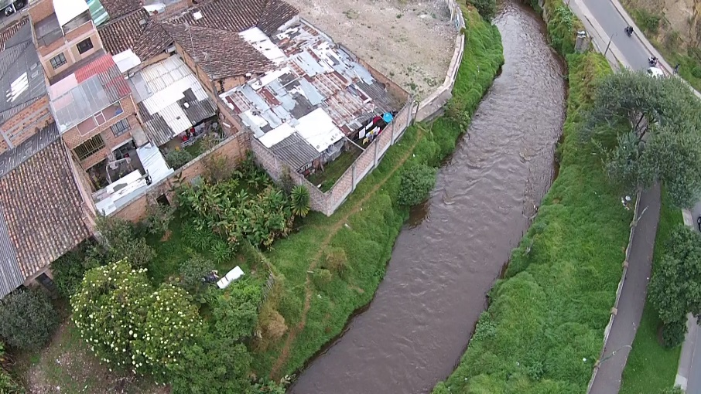
San Juan de Pasto, Mayo 11 de 2017. La Dirección municipal para la gestión del riesgo de desastres se permite informar que con base en el informe técnico del IDEAM se declaró Alerta roja por probabilidad de crecientes súbitas en el rio Pasto.
El informe da cuenta de que se han presentado precipitaciones iguales o superiores a 50.0 mm, que obligan a mantener un llamado de atención a las comunidades que viven en las zonas rivereñas, a fin de tomar medidas de carácter preventivo que eviten afectaciones.
La DGRD mantiene un monitoreo constante a esta fuente hídrica, no obstante insiste a la comunidad en la necesidad de actuar de manera responsable frente a este fenómeno climático.
Tenga en cuenta estas recomendaciones:
-Precaución ante crecidas repentinas de ríos y quebradas, así como la posibilidad de deslizamientos, especialmente en zonas de laderas o con mal drenaje.
-Mantener la calma y estar atentos a cualquier información oficial, evitando la especulación y los rumores.
-Seguir las instrucciones de las autoridades.
-Identificar las áreas seguras y las de alto riesgo en su comunidad.
- Verificar que las cunetas y desagües pluviales no estén obstruidos.
-Observar atentamente cualquier agrietamiento en el terreno, desplazamiento o inclinación de objetos en los alrededores de las viviendas.
-Por ningún motivo debe intentar cruzar ríos crecidos o caminar cerca de la orilla de estos.
Información: Director Gestión del Riesgo Darío Andrés Gómez. Celular: 3137082503 gestiondelriesgo@pasto.gov.co

Somos constructores de paz

FIESTAS PATRONALES DE NUESTRA SEÑORA DE LA VISITACIÓN EN EL CORREGIMIENTO DE MOCONDINO, MUNICIPIO DE PASTO
La Secretaria de Desarrollo Económico y Competitividad a través de la Subsecretaría de Turismo, apoya las actividades que promocionan la visita de sitios turísticos importantes del área rural del municipio de Pasto, invitando de esta manera a toda la comunidad a que sean partícipes de la programación de las fiestas patronales del corregimiento de Mocondino, donde se podrá disfrutar de eventos religiosos, así como también de actividades lúdicas y el deleite de la gastronomía típica de este corregimiento.
Este es un espacio sano donde tanto niños, niñas y adultos podrán disfrutar de todas las actividades programadas en las Fiestas del corregimiento de Mocondino, quienes contaran con el apoyo del comité organizador del corregimiento, la Policía Nacional y Alcaldía de Pasto.
El corregimiento de Mocondino en el Municipio de Pasto celebran durante los meses de mayo y junio del presente año, las fiestas de Nuestra Señora de la Visitación, conmemoración que se acompaña de diferente actividades como presentación de murgas, comparsas, música de viento entre otras que se realizan con participación de la comunidad en general. En horas de la noche uno de los atractivos es la presentación de juegos pirotécnicos, que da inicio a la verbena popular amenizada por orquestas y el día que se conmemora la fiesta se adelantan actividades religiosas, deportivas y culturales.
Toda la programación se encuentra publicada en las páginas oficiales de la Subsecretaría de Turismo a través de Pasto Turístico, en Facebook y Twitter en el portal web www.turismopasto.gov.co
Información: Subsecretaria Turismo, Elsa María Portilla Arias. Celular: 3014005333

Somos constructores de paz

PRIMER FESTIVAL GASTRONÓMICO Y MUSICAL DEL CUY SUREÑO EN EL CORREGIMIENTO DE CATAMBUCO
La Alcaldía de Pasto a través de las Secretarías de Agricultura, Gobierno y Cultura, la Junta de Acción Comunal del corregimiento de Catambuco y el concejal Manuel Prado, se complacen en invitar a la comunidad en general a participar del “Primer Festival Gastronómico y Musical del Cuy Sureño 2017”, que se realizará el domingo 14 de mayo, a partir de las 08:00 de la mañana en el Polideportivo del corregimiento de Catambuco, en homenaje a la madre.
El corregimiento de Catambuco es la tierra del cuy, de esta manera se quiere dar importancia de la gastronomía de este corregimiento, llevando a cabo este Festival, evento que contará con gran diversidad de comidas típicas de la región, teniendo como especialidad el cuy. Así mismo se resaltará la importancia de la mujer campesina, las múltiples técnicas culinarias tanto modernas y ancestrales destacadas por su riqueza en saberes gastronómicos.
En este festival, propios y visitantes podrán deleitarse de la gran variedad de platos típicos de la región, además de contar con el acompañamiento de grupos musicales regionales.
Información: Secretario de Agricultura Jairo Gaviria. Celular: 3105980797 jgb-24@hotmail.com

Somos constructores de paz

INICIÓ ‘MUESTRA ARTESANAL Y GASTRONÓMICA DE LA MUJER PASTUSA’ ORGANIZADA POR LA OFICINA DE GÉNERO DE LA ALCALDÍA DE PASTO
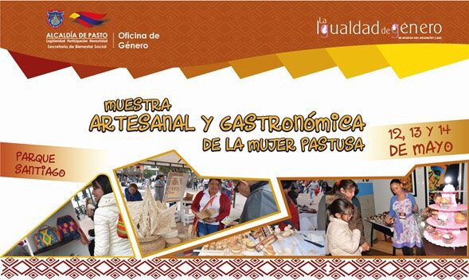
La Oficina de Género de la Alcaldía de Pasto invita a la ciudadanía del municipio a apoyar las iniciativas que se presentarán desde el mediodía del viernes 12 de mayo, hasta el domingo 14, por madres cabeza de familia, mujeres víctimas de violencia y mujeres en condición de desplazamiento, de los sectores indígena, afro, rural, urbano y LBT, que se expondrán en la “Muestra Artesanal y Gastronómica de la Mujer Pastusa”.
La jornada, tiene como propósito crear mayores oportunidades de empleabilidad, empoderamiento económico e impulsar la creatividad y habilidad de las mujeres en condición de vulnerabilidad que buscan alternativas de ingresos y empresarismo.
Información: Jefa Oficina de Género, Karol Eliana Castro Botero. Celular: 3132943022

Somos constructores de paz

Oficina de Comunicación Social
Alcaldía de Pasto

